Lösungen Mathe Woche 1

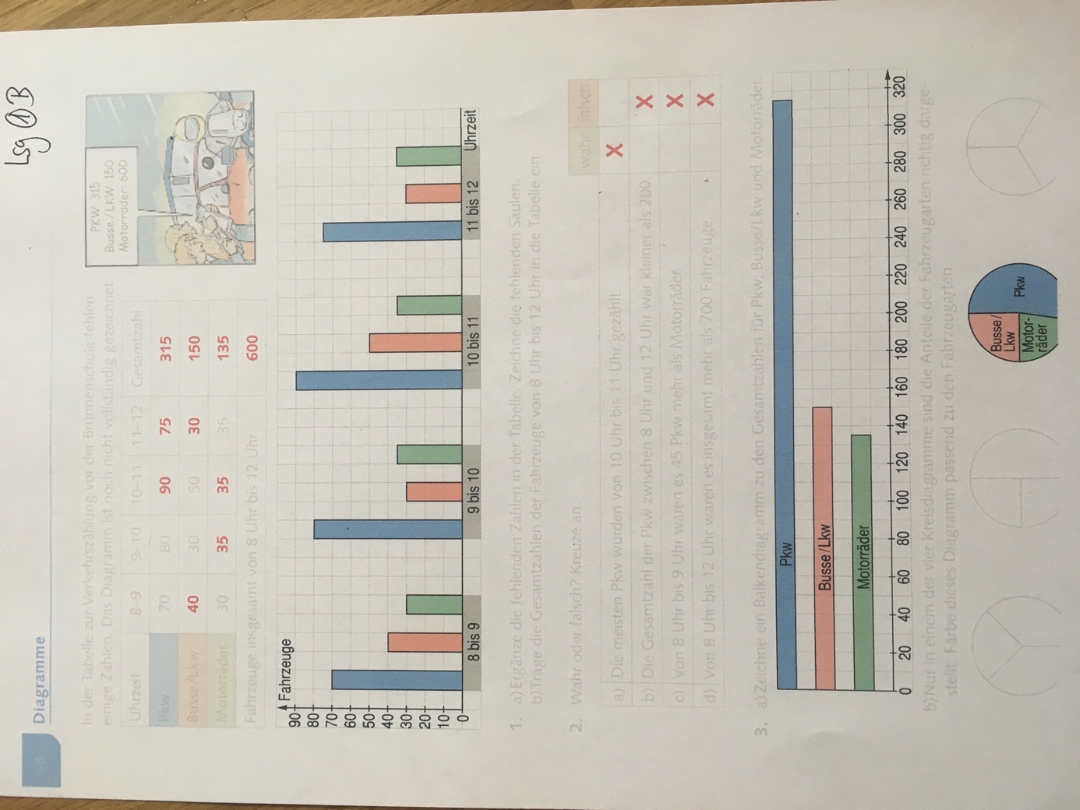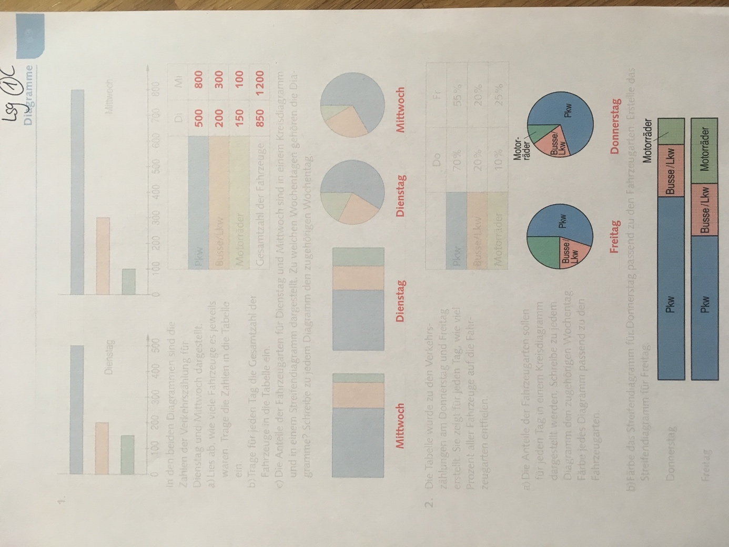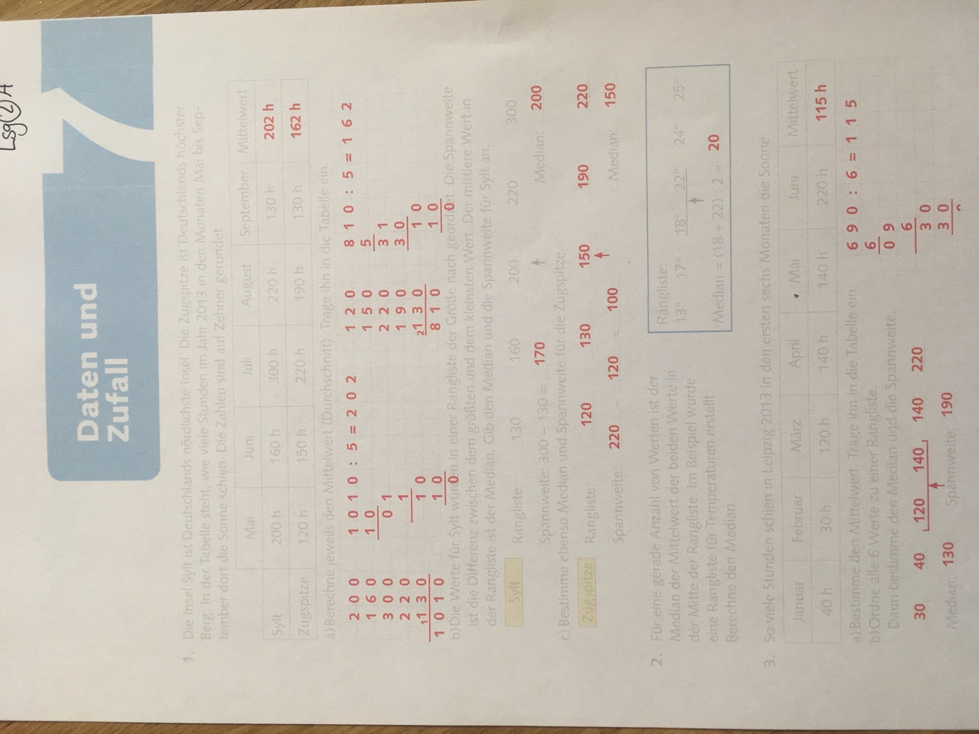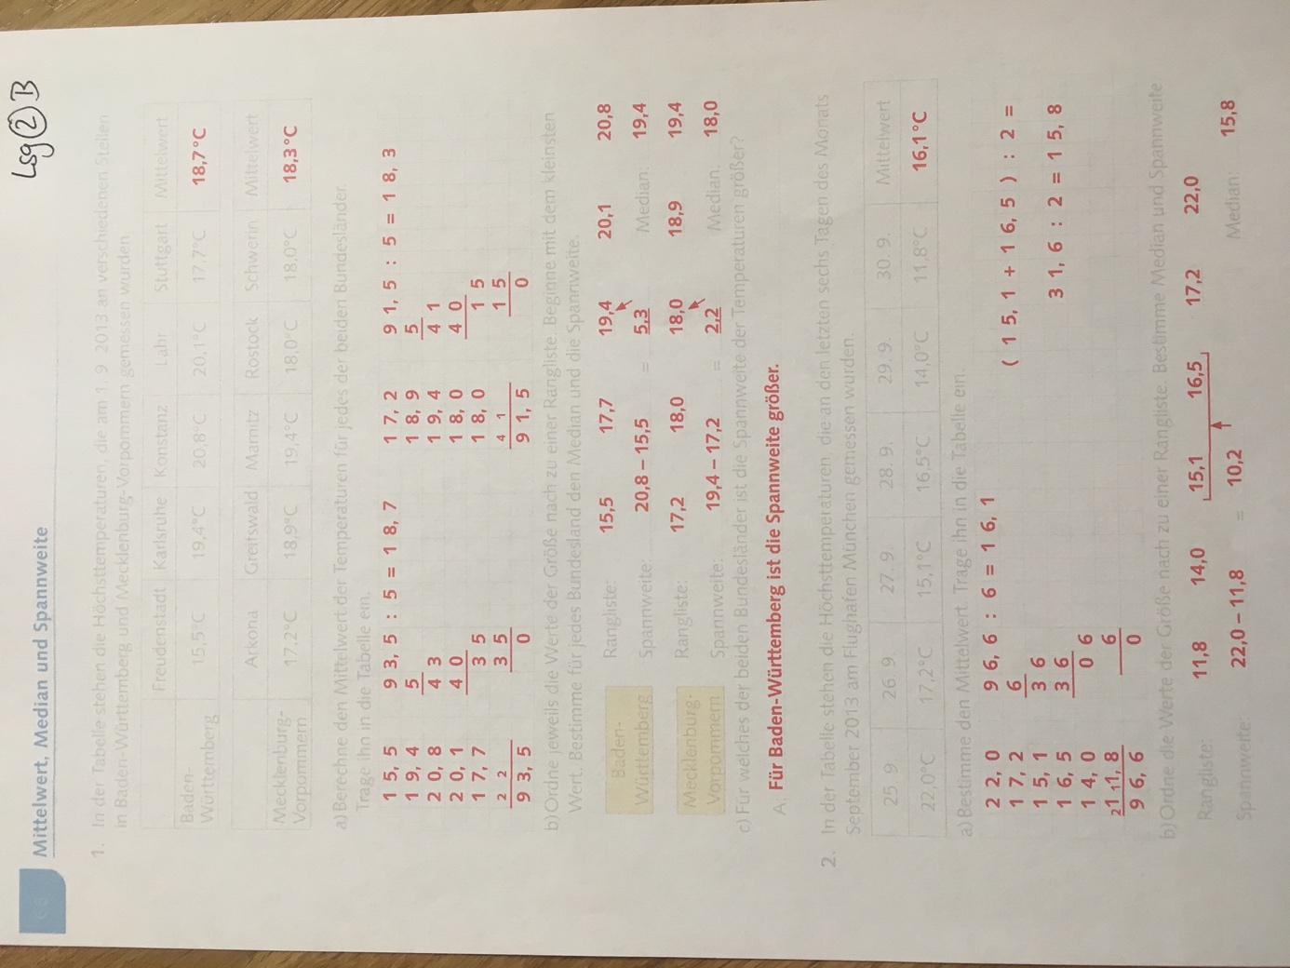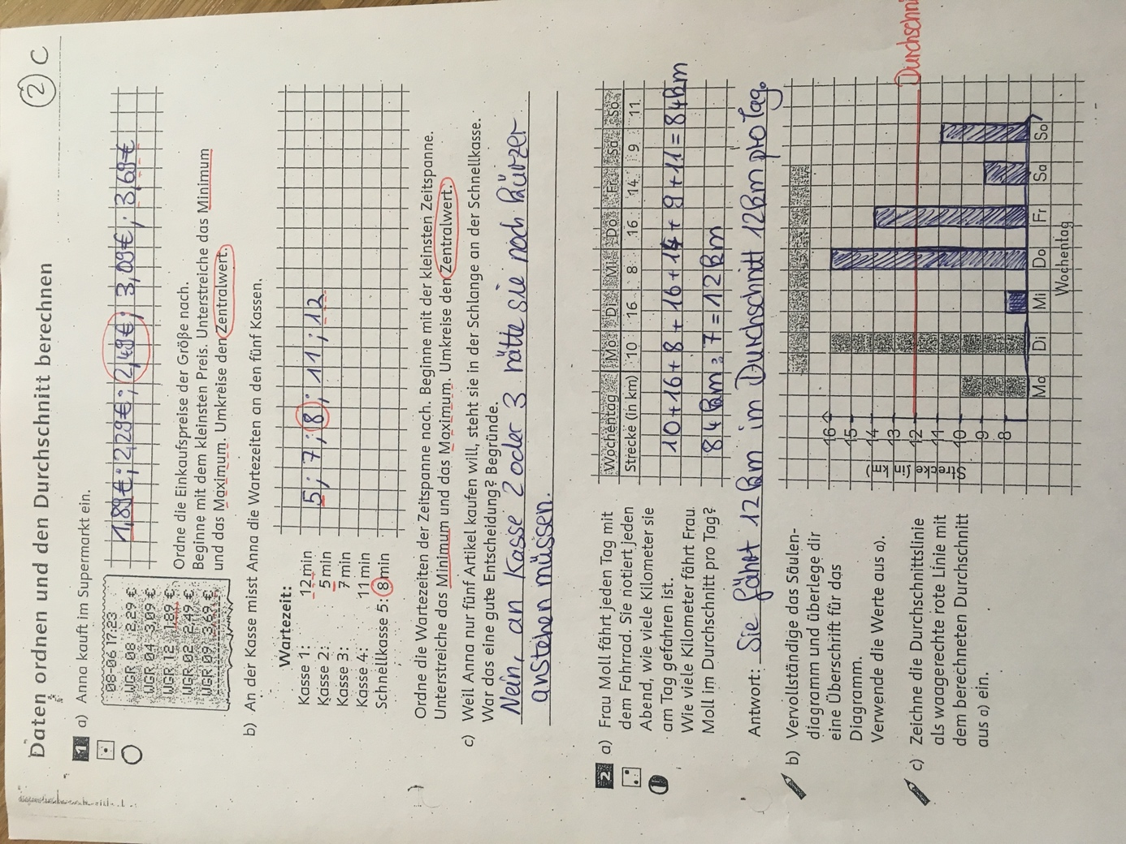
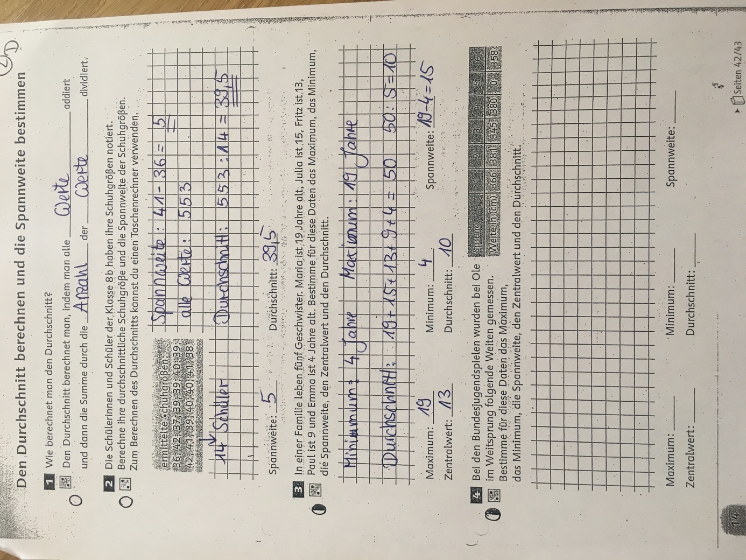

Buch S. 176 Nr. 3

 | Mittelwert | Median | Spannweite
a) | 1,122€ | 1,12€ | 0,04€
b) | 2,375 | 2 | 1,5

Buch S. 177 Nr. 13

- Auto: 60%, Bahn 22%, Bus 15%, Flugzeug 3%
- Auto: 11.400 , Bahn: 4.180, Bus: 2.850, Flugzeug: 570
Ein Balken- oder Säulendiagramm eignet sich zur Darstellung.

